
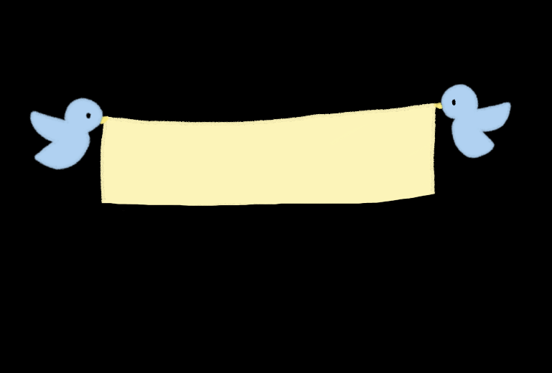

１歳の頃

お子さまとの思い出の写真をはったり、手形をおしたり、お絵かきしたり・・
ご自由にお使いください



楽しかったこと、思い出に残っていること

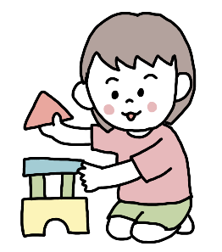

記入日 年 月 日（ 歳 か月）

エピソードを具体的に書いてみましょう
変化したことは書き足していきましょう
（コメントの後ろに月齢や日付を入れるとわかりやすいです）

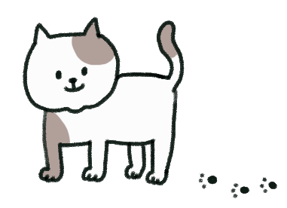

成長したところ、よいところ
例・・笑顔いっぱい。みんなに「バイバイ」をするのがマイブーム。立つことが上手になった。

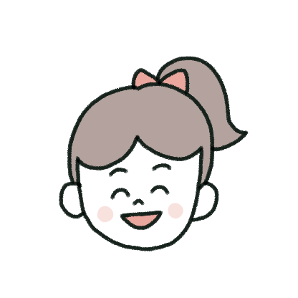

好きなこと、興味のあること
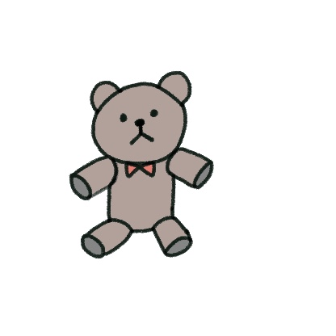
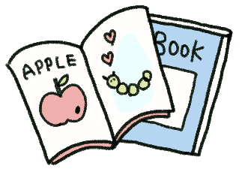
お気に入りのおもちゃは
好きな絵本は
好きな は


例・・プレイルームで遊ぶことが大好き。「たかい、たかい」がお気に入り。

今、がんばっていること
例・・ごはんの時にスプーンを持つことを練習中。

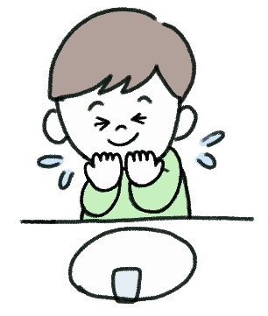

食べ物のこと、食べる時のこと

好きな食べ物は
苦手な食べ物は
アレルギーのこと、食べる時のようすなど

思い出のエピソード


コミュニケーションのこと（話す、伝える、理解する）
例・・「ママ」「ブーブー」と話すようになってきたね。（1歳３か月頃）

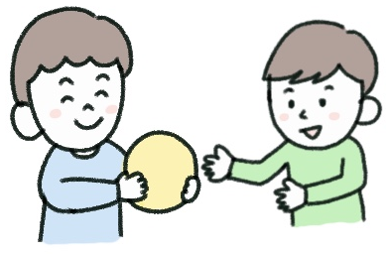

心配なこと、困っていること
例・・色々なことに興味があり、何でも触って口に入れようとするので目が離せない。

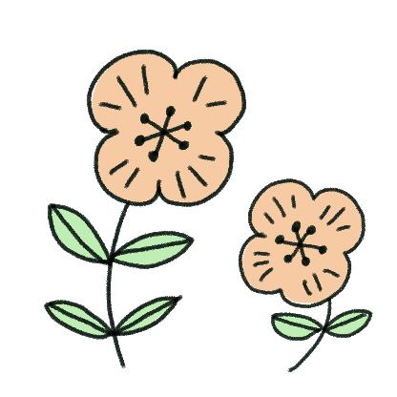


より一言





フリースペース

